浙江名师走进棠外系列活动---
高中英语浙派蜀派教学交流研讨会暨棠外英语初高联合教研活动
文/图 叶薇 严和
2017年11月24日至25日，《高中英语浙派蜀派教学交流研讨会暨棠外英语初高联合教研活动》在我校第三会议室顺利举行，参加此次活动的有浙江名师团20余名老师，成都棠湖外国语学校杜宗平副校长、政教处王大钊主任、研培处周晓芬主任等领导，双流区其它兄弟学校骨干教师以及我校初高中英语教师。
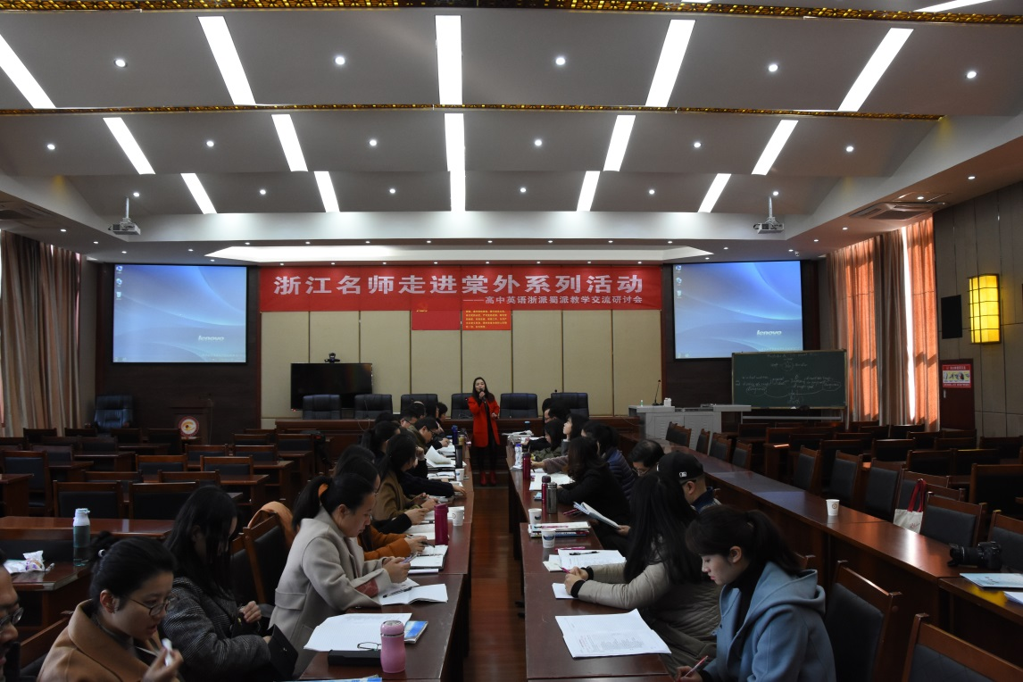
此次活动一共分为三部分。活动的第一部分首先由组织和主持此次活动的李秀芳老师为我们介绍浙江名师团的各位优秀老师，接着由杜宗平副校长代表棠外对浙江名师团和其它兄弟学校老师的到来表示欢迎，对陈永芳校长和雷传利老师为我们搭建的此次学习平台表示感谢。杜校长还强调“十九大”中“教育是基础”的精神，并且希望棠外英语团所有教师，勤于学习，敢于创新，成为一名优秀和智慧的老师。接着，棠外研培处周晓芬主任趁着这个特殊的日子宣布在双流区英语教研员雷传利老师的指导下，棠外英语课改研究教师发展中心的成立，并且明确该中心的科学发展措施和方法，并且表示希望未来在雷传利老师的指导下，棠外英语教学发展越来越好。
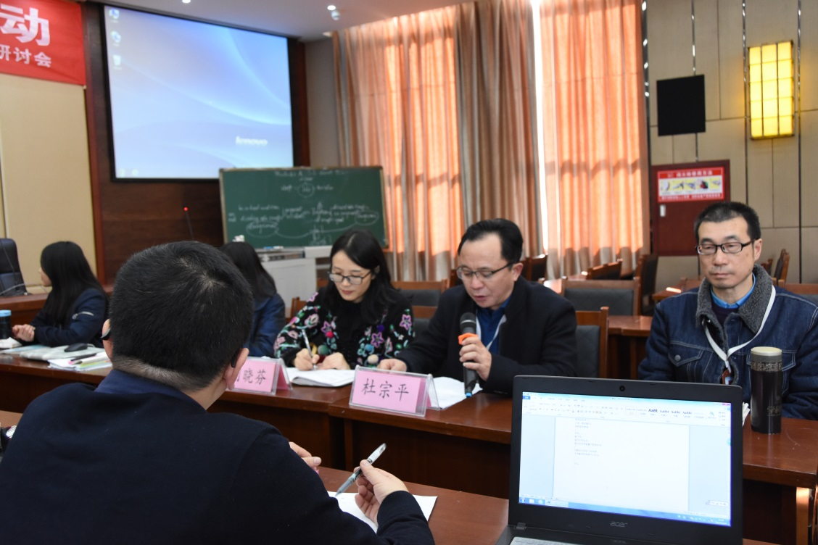
紧接着，浙江名师团代表陈永芳校长发言，对热情的棠外表示感谢。并由名师团代表董一杰老师从“变化（changes）”“困惑（puzzles）”“对策（measures）”三个关键词给我们讲解英语新高考改革趋势，以及在这种变化趋势下的对策。张宝珍老师与我们分享在英语新高考背景下的复习策略。分享结束后，两地老师对教材、课时、教学理念、教学困惑等方面互相探讨，相互学习。
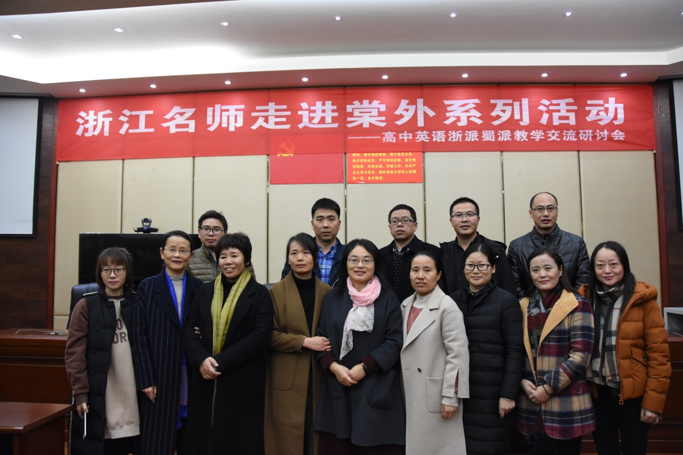
活动的第二部分，首先是由我校的王毓晗老师为我们呈现高三以话题为中心的读写结合课《Transport》。课中王毓晗老师和学生配合默契，课堂设计层层递进，由浅及深，由易到难，通过动手、动脑，亲自实践，做到内化形成新知，培养学生的语言能力和学习能力，做到将课堂真正还给学生。
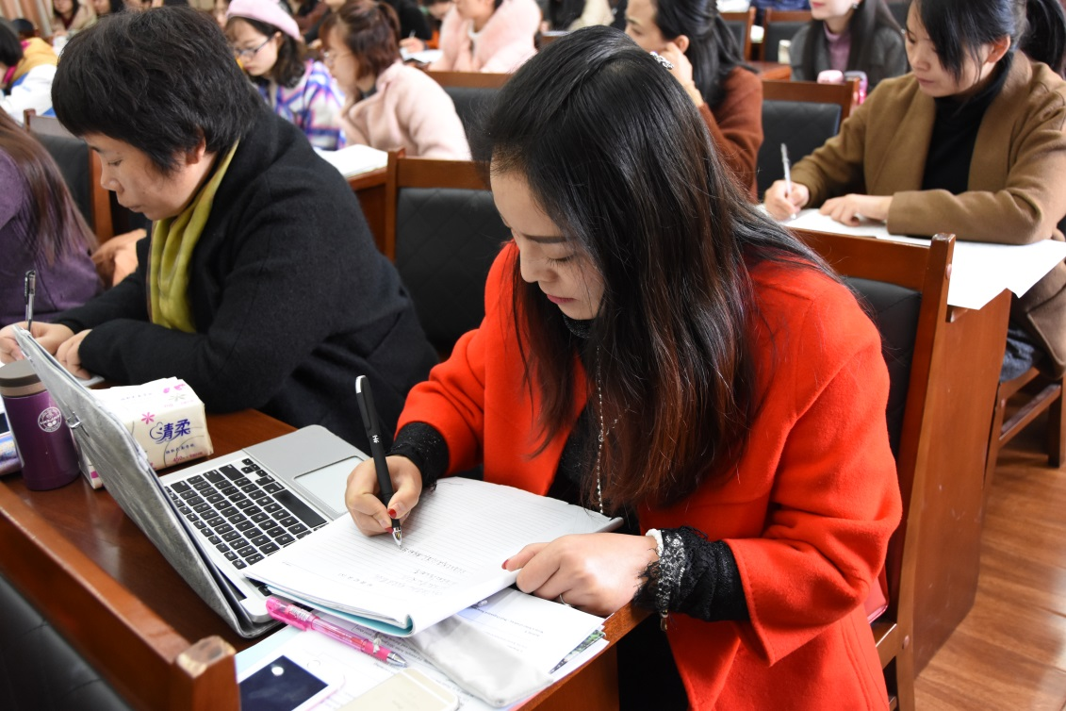
第二课则是由我校高二晁秀容老师所执教的高二文本解读下的阅读教学《The human traffic signal》。整个课堂贯穿棠外特色“3+1”教学策略，做到使学生“爱学习，乐学习，享学习。晁秀容老师以话题为引领，以语篇为载体，引导学生去思考志愿者奉献的意义与精神，这体现了她在教学中培养学生核心素养，尤其是思维品质和文化意识。
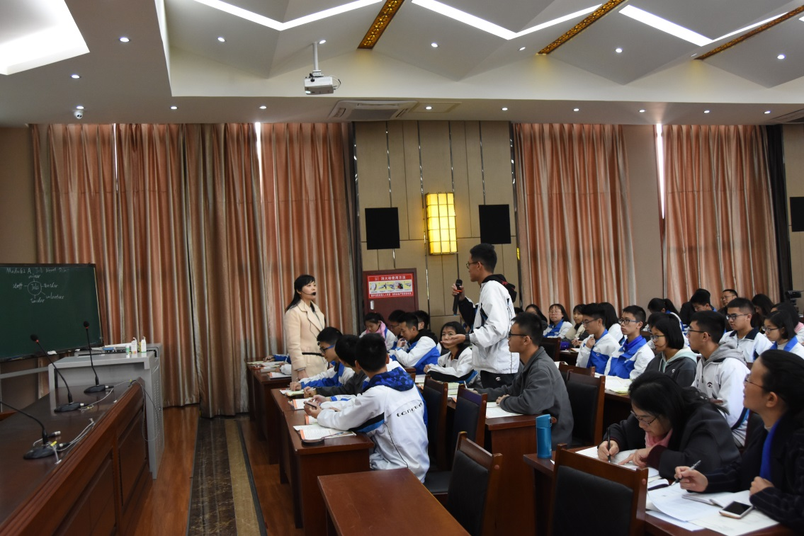
随后王毓晗和晁秀容分别就自己本堂课的教学目标、教学设计及授课后的反思进行了说明。接着来自浙江名师团的郑金红老师与侯百成老师分别对两节展示课做了点评。充分赞扬了棠外学子的聪颖、善良与大方，也肯定了我们棠外教师的专业素养。
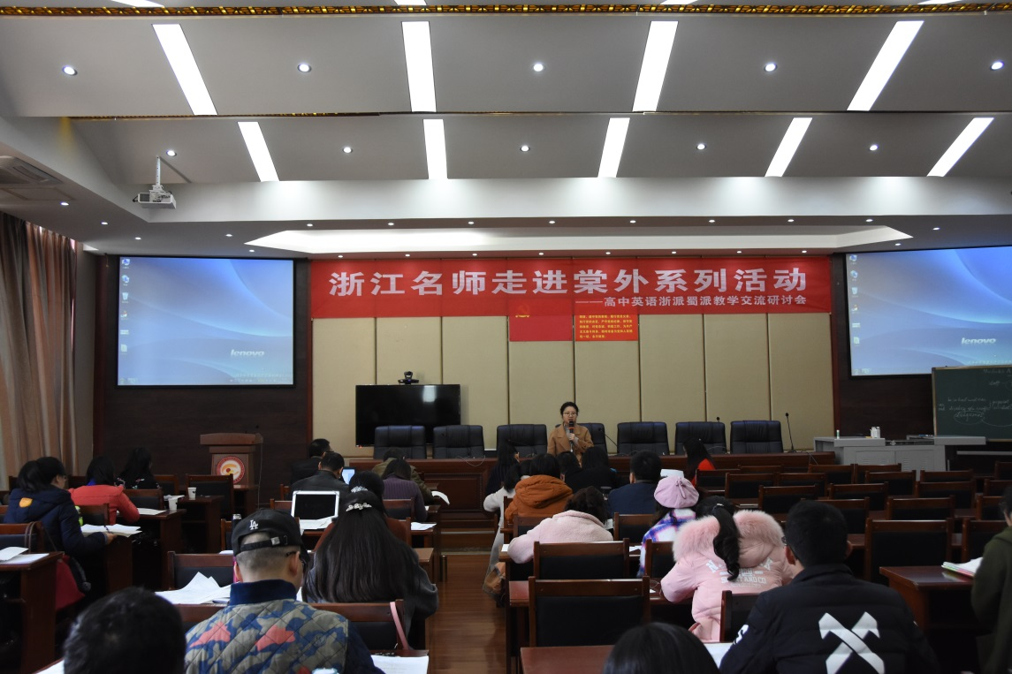
活动的第三部分是浙江名师团展示浙派教学风格和教学理念。首先，来自浙江名师团的黄秋华老师为我们展示《Big Feng to the rescue》的精彩课例。充满活力与亲切感的黄老师基于对文本的深度剖析，创新阅读课的传统教学方式。黄老师把文本作为情感的载体，不仅为学生上了一堂精彩的英语阅读课，更是一场培养思维品质与情感的人生课。
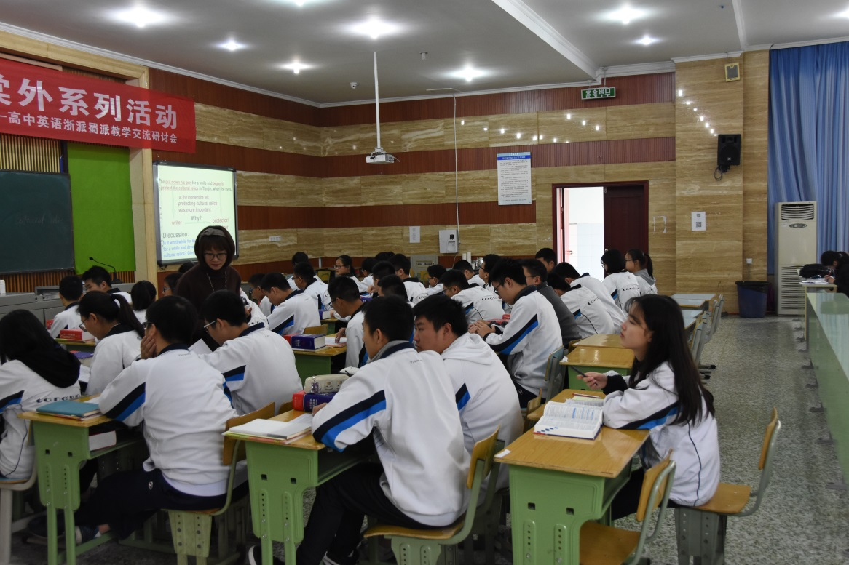
第二节课《Come And Eat Here（1）》 由翁颖卿老师执教。在Pre-reading部分，翁老师以“吃”为主题，巧妙拉近与学生距离，让学生有良好的情绪准备进入新课的学习之中。整节课都面带微笑，以饱满的热情感染每一位学生，对于学生的每一句回答都作出了感应，表扬的形式多样。并且多样更体现在教学设计中，并都服务于本科的课堂设计，这也是翁老师将英语核心素养带入课堂的表现。
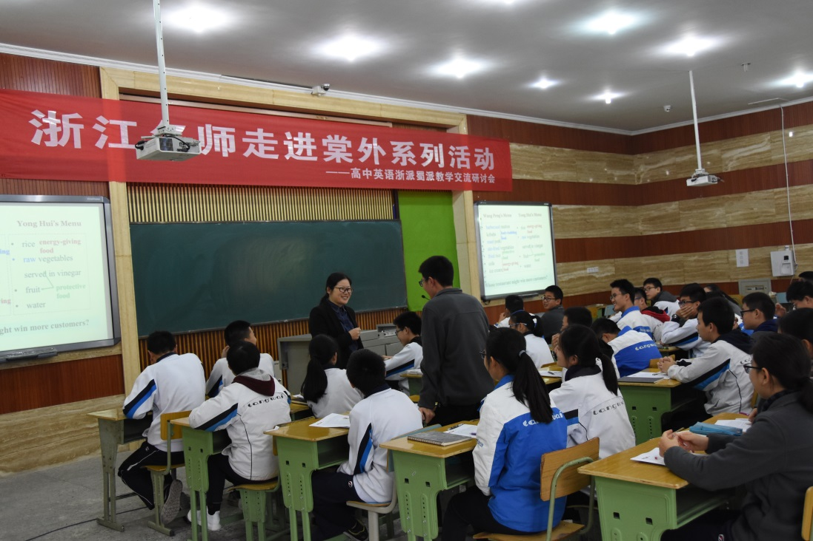
两节精彩的展示课后，随后黄秋华和翁颖卿分别就自己本堂课的中所体现现新课标新高考理念进行了说明。然后由我校李秀芳和周晓芬老师分别对两节课进行点评。两位老师感谢浙江名师团为我们老师展示浙派教学风格，使我们看到了英语教学中更多不一样的地方。
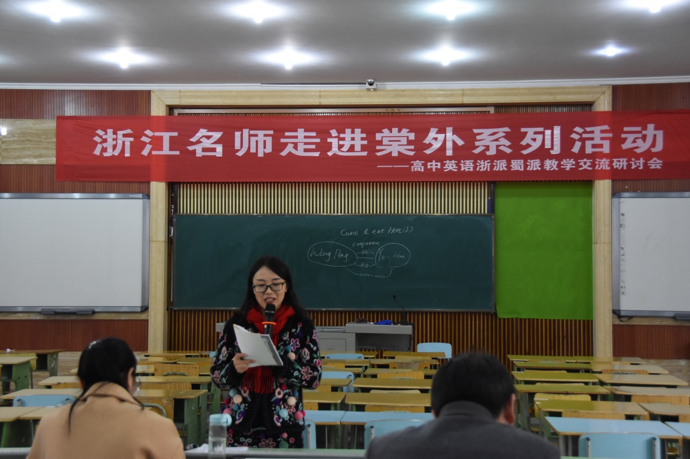
活动的最后，李秀芳老师代表棠外高中英语教研组感谢浙江名师团的智慧奉献和棠外英语团队的用心和努力。接着她表达了希望浙江名师团与棠外能够保持常联系，同时希望我们棠外英语团队能在这一次“引进来”交流的基础上，做到“走出去”,从而达到真正的相互学习。并表示希望棠外英语团队跟紧新课标新高考发展步伐不断变得更好。最后李老师对在场的每一位老师表示衷心的祝愿！
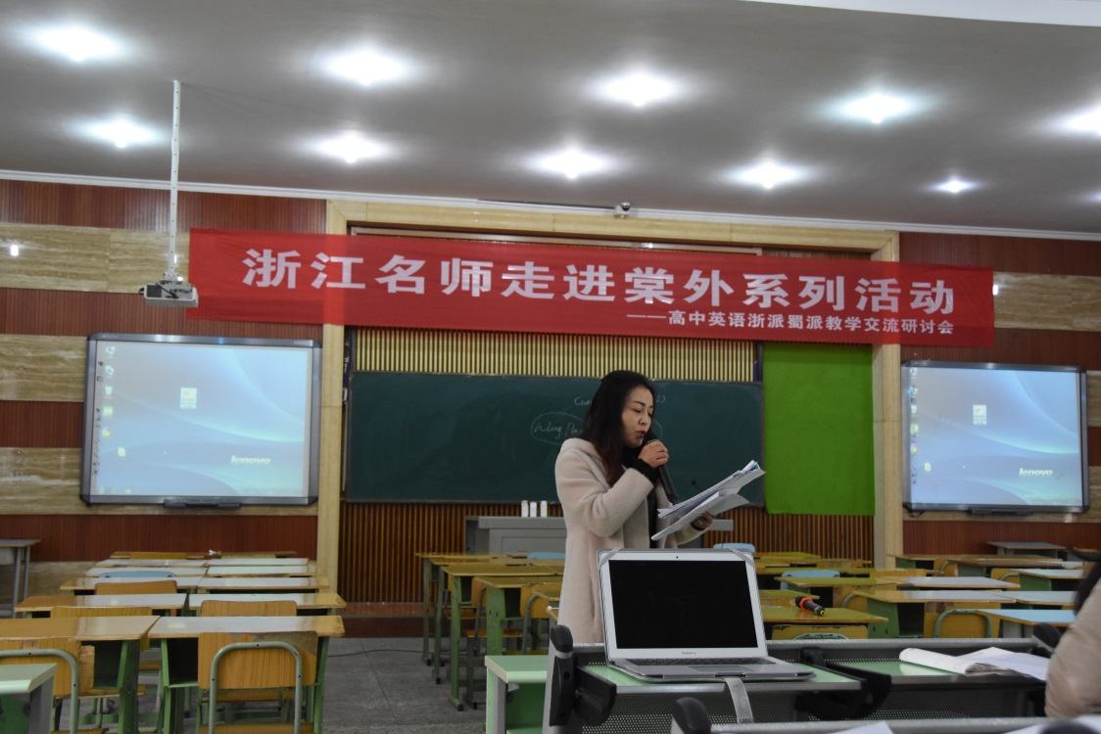
为期一天半的交流研讨会在掌声中完满结束。两场精彩分享与讲座，四场现场讲课评课互动，数名名师相互交流，场场精彩，场场思想碰撞，场场收获满满。各位老师展现最具活力的课堂，呈现最新的教学思维，交流不断，火花不停。本次蜀派与浙派交流研讨会活动，不仅加深了大家对新课标新高考背景下英语发展的认识，解答了教师在教学方法改革与探索中存在的问题，同时为棠外高中英语的发展提供一个更好、更高的平台!
